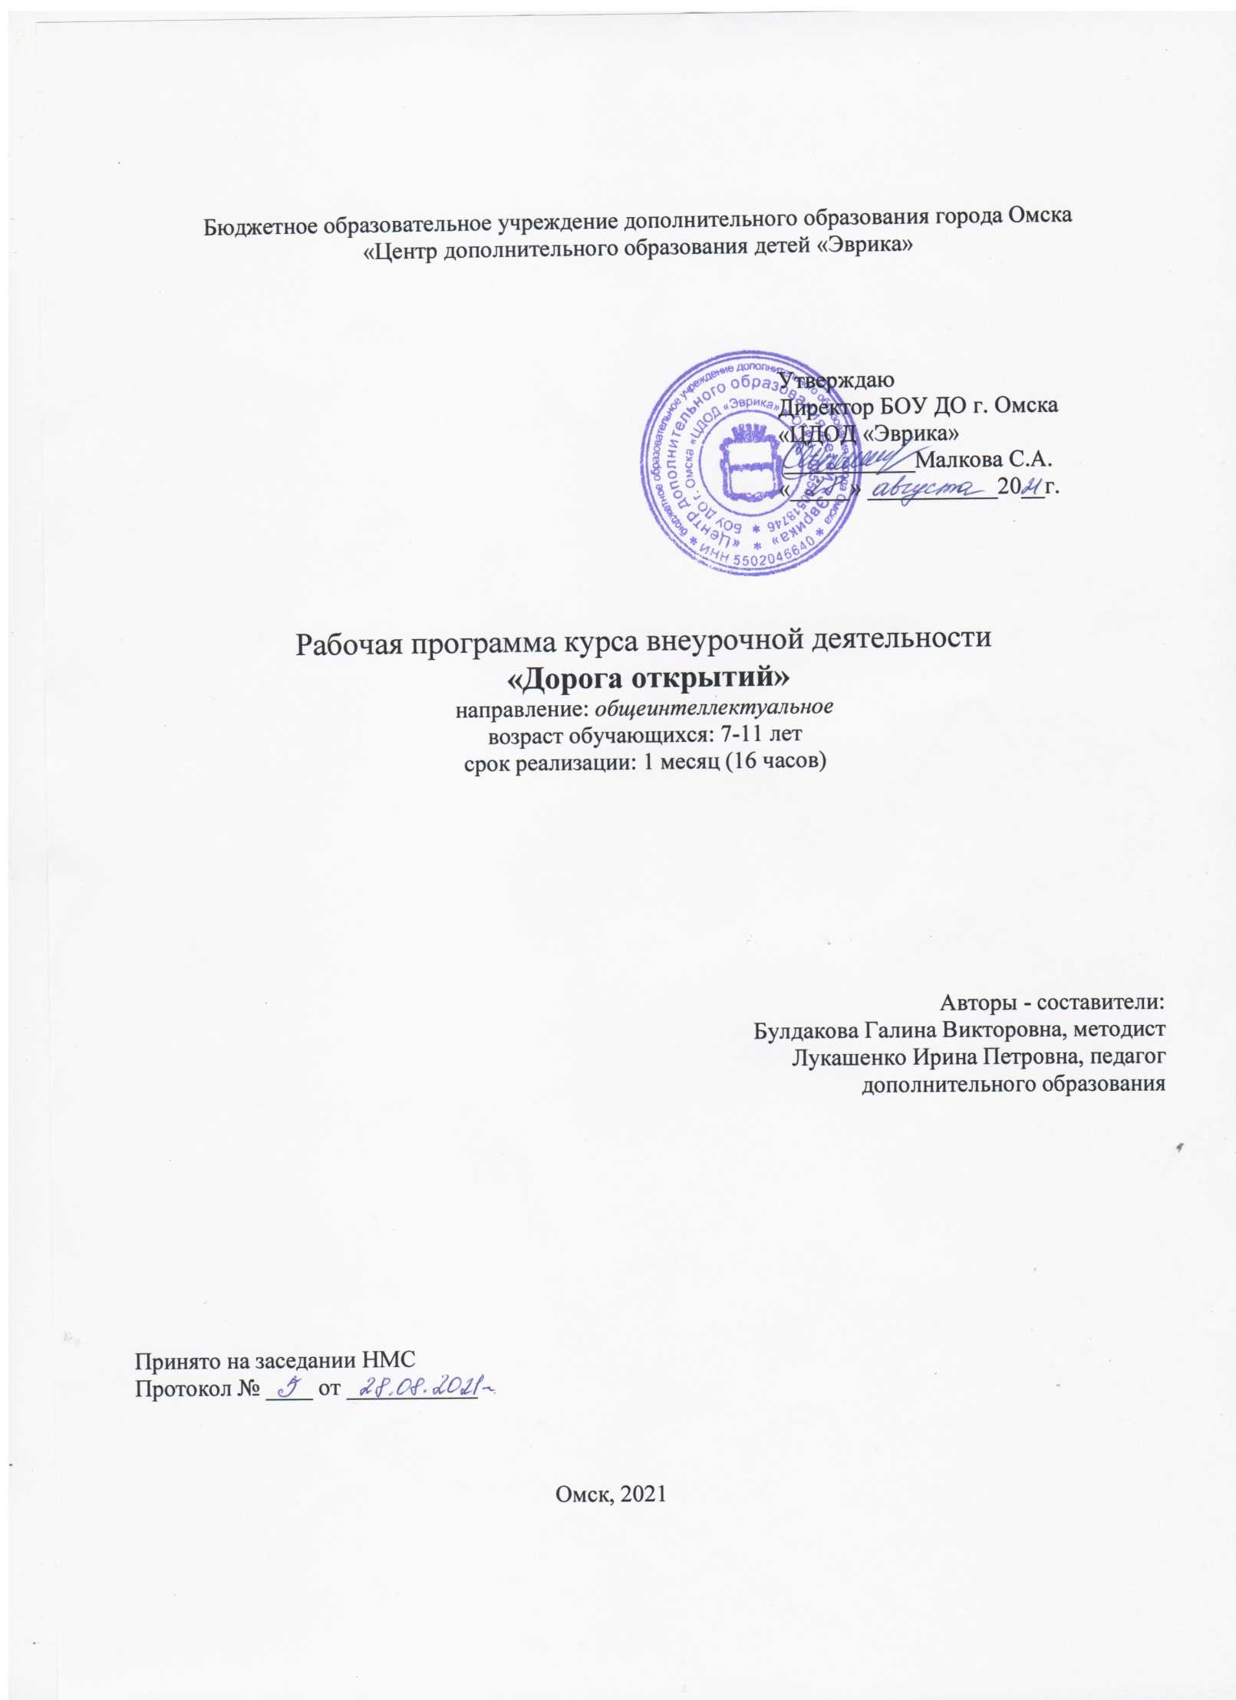
Программа курса внеурочной деятельности «Дорога открытий» направлена на развитие творческих и интеллектуальных способностей учащихся 7-11 лет, формирование у них навыков самостоятельного поиска и анализа информации, навыков самостоятельного поиска ответов на интересующие вопросы через проектно-исследовательскую деятельность.
Проектные приёмы отвечают всем современным тенденциям в образовании. Учитывая безусловные достоинства проектного метода и возрастные возможности учащихся начальной школы, реально и целесообразно его применение уже на этапе начального образования.
Педагогическая целесообразность заключается в том, что при ее освоении у обучающегося развиваются: исследовательские навыки, социальная и творческая активность, расширяется кругозор, повышается культурный уровень и самооценка, воспитывается потребность в самопознании, саморазвитии.
Программа ориентирована на достижение результатов ФГОС (планируемых результатов обучения): личностных, метапредметных (регулятивных, познавательных, коммуникативных).
Программа составлена в соответствии с нормативно-правовой базой:
- Федеральный Закон от 29.12.2012 №273-ФЗ «Об образовании в Российской Федерации»;
- Приказ Минобрнауки РФ от 6.10. 2009 № 373 «Об утверждении и введении в действие ФГОС НОО» (с изменениями от 26.11.2010 № 1241, 22.09.2011 № 235, 31.01.2012 № 69, 18.12.2012 № 106, 29.12.2014 № 1643, 31.12.2015 № 1576);
- Приказ Минобрнауки России от 30 августа 2013 г. № 1015 «О порядке организации и осуществления образовательной деятельности по основным общеобразовательным программам - программам начального общего, основного общего и среднего общего образования».
Цель:
формирование исследовательских умений обучающихся через вовлечение их в исследовательскую деятельность по окружающему миру
Задачи:
- содействовать расширению и углублению знаний в области естественнонаучных дисциплин;
- способствовать развитию исследовательских умений обучающихся;
- развивать интерес к исследовательской деятельности.
Планируемые результаты:
Личностные
У обучающихся будут развиты:
- положительное отношение к исследовательской деятельности;
- интерес к новому содержанию и новым способам познания.
Метапредметные
Обучающиеся научатся:
- планировать и выполнять задания по алгоритму;
- формулировать вопросы;
- извлекать информацию из разных источников.
Предметные
Обучающиеся будут знать:
- основные понятия исследовательской деятельности: цель, задачи, план, проблема, предмет исследования, объект исследования, гипотеза, методы, эксперимент;
Обучающиеся будут уметь:
- использовать методы научного исследования при изучении окружающего мира;
- оформлять исследовательскую работу в форме дневника;
- представлять свою работу.
Обучающиеся будут иметь представление:
- о классе Брюхоногие моллюски: особенностях внешнего строения, среде обитания, роли в природе и значении для человека;
- о насекомоядных растениях: внешнее строение, особенности жизнедеятельности, уход.

Общая характеристика курса
Программа разработана для обучающихся 7-11 лет, рассчитана на 16 ч., 4 часа в неделю.
Содержание программы обеспечивает преемственность с программой «Окружающий мир» и представляет собой подготовку исследования (проекта) и его защиту.
Методы и средства обучения
- словесные,
- наглядные,
- практические,
- исследовательские.
Виды деятельности:
- исследовательская;
- игровая;
- познавательная.

Программа позволит сформировать исследовательские умения и навыки школьников: работу с раздаточным материалом (гербариями растений и коллекциями животных), живыми объектами. Научит самостоятельно получать знания из разных информационных источников, анализировать полученную информацию, делать самостоятельные выводы.
В программе предусмотрены 2 параллельных блока: тематический (окружающий мир) и развивающий (организации ИД): в ходе рассмотрения определённой темы обучающиеся отрабатывают конкретный исследовательский навык или приём.
Данную программу можно реализовывать в других общеобразовательных организациях для работы с детьми 7-11 лет
Содержание
№ | Тема занятия | Форма проведения | Виды деятельности учащихся | Основные термины и понятия
1. | Вводное занятие. Диагностика. | Игра | Заполняют анкеты, выполняют тестовые задания; отвечают на вопросы. | Проблема, исследование, проект.
Раздел 1. Учусь смотреть на мир вокруг
1.1 | Выход на территорию вокруг образовательного учреждения. | Экскурсия | Внимательно наблюдают окружающую территорию и фиксируют в анкете наблюдений. | Исследование, проект
1.2 | Заседание клуба юных исследователей. | Круглый стол | Анализируют собранный на прошлом занятии материал. Формулируют возможные темы исследований. | Проблема исследования, тема исследования
Раздел 2. Исследуем улитку Ахатину
2.1 | Улитка Ахатина – кто ты? | Беседа с игровыми элементами | Наблюдают за улиткой. Изучают внешнее строение.  Учатся формулировать цели и задачи. | Актуальность, цель, задачи исследования или проекта.  Брюхоногие моллюски.
2.2 | Размеры и строение Ахатины. | Практическое занятие | Измеряют длину улитки. Взвешивают ее.  Выбирают объект, предмет исследования. | Объект, предмет
2.3 | Содержание Ахатин в домашних условиях. | Гостиная | Знакомятся с правилами ухода за улиткой.  Формулируют гипотезу. | Гипотеза, предположение
2.4 | Органы чувств. Вкусовые предпочтения улиток. | Проектная лаборатория | Проводят эксперимент: предлагают улитке разную пищу: огурец, яблоко, капуста, виноград.  Играют в игру мемо «Методы исследования».  Выбирают методы исследования. | Методы исследования. Практическая значимость.
2.5 | Чудеса из раковины. | Практическое занятие | Рассматривают раковину улитки. Делают описание: цвет, форма, размер. Определяют возраст улитки по количеству завитков.  Составляют план. | План исследования.  План проекта.
2.6 | Поведение Ахатин. | Исследование | Смотрят видеоролик об улитке Ахатина. Беседуют с педагогом об особенностях жизнедеятельности улитки.  Знакомятся с кругом источников информации, учатся с ними работать. | Источники информации
2.7 | Итоговое занятие | Творческая мастерская | Создание лэпбука «Удивительная улитка Ахатина».  Оформляют групповое исследование (лепбук). | Презентация, лепбук.
Раздел 3. Хищник в мире растений: Венерина мухоловка.
3.1 | Знакомство с неизвестным растением. | Путешествие | Наблюдают за Венериной мухоловкой.  Смотрят видеоролик «Растения-хищники».  Делятся на группы по интересующим их темам исследования. | Оформление результатов исследования.
3.2 | Как работает ловушка Венериной мухоловки. | «Мозговой штурм» | Проведение экспериментов: питание Венериной мухоловки живыми и мертвыми мухами, листьями другого растения.  Фиксируют этапы работы в Дневнике юного исследователя.
3.3 | Невероятные факты о плотоядном растении. | Виртуальная экскурсия | Виртуальное посещение Дарвинского музея в Москве: лекция «Хищные растения».  Группы выбирают предмет исследования по теме «Венерина мухоловка»
3.4 | Уход за Венериной мухоловкой. | Практическое занятие | Знакомятся с правилами ухода за Венериной мухоловкой в домашних условиях (расположение в квартире, полив, почва). Поливают и опрыскивают водой растение. Выбирают горшок и грунт для Венериной мухоловки.
3.5 | Изучение особенностей жизнедеятельности (питание, влияние света и температуры и др.) | Исследование | Знакомятся с условиями выращивания Венериной мухоловки (питание, освещение, температурный режим, период покоя).
Раздел 4. Защита работ
4.1 | Итоговое занятие. | Защита проектов | Защищают исследовательские работы и проекты. | Регламент

Тематическое планирование

№ | Тематический блок | Развивающий блок | Количество часов
1 | Введение. Диагностика. Техника безопасности. |  | 1
Раздел 1 | Учусь смотреть на мир вокруг | Что такое исследовательская деятельность | 2
1.1 | Выход на территорию вокруг образовательного учреждения. | Что такое исследование? Кто такие исследователи? | 1
1.2 | Заседание клуба юных исследователей. | Как сформулировать проблему и выбрать тему исследования. | 1
Раздел 2 | Исследуем улитку Ахатину |  | 7
2.1 | Улитка Ахатина – кто ты? | Актуальность. Цель, задачи. | 1
2.2 | Размеры и строение Ахатины. | Объект, предмет. | 1
2.3 | Содержание Ахатин в домашних условиях. | Формулировка гипотезы. | 1
2.4 | Органы чувств. Вкусовые предпочтения улиток. | Выбор методов исследования. | 1
2.5 | Чудеса из раковины. | План исследования. Практическая значимость. | 1
2.6 | Поведение Ахатин. | Источники. | 1
2.7 | Итоговое занятие | Оформление группового исследования. | 1
Раздел 3 | Хищник в мире растений: Венерина мухоловка. | Заполнение дневника исследователя. | 5
3.1 | Знакомство с неизвестным растением. |  | 1
3.2 | Как работает ловушка Венериной мухоловки. |  | 1
3.3 | Невероятные факты о плотоядном растении. |  | 1
3.4 | Уход за Венериной мухоловкой. |  | 1
3.5 | Изучение особенностей жизнедеятельности (скорость передвижения, питание, влияние света и температуры и др.) |  | 1
Раздел 4 | Защита работ |  | 1
4.1 | Итоговое занятие. Конференция. | Защита проекта | 1
Итого часов: |  |  | 16

Результативность программы
Результаты выявляются в процессе проведения:
- специальных занятий (игровые программы, конференция, экскурсия на местности);
- наблюдения педагога, ведение диагностик усвоения материала;
- собеседования с детьми.
Личностный результат.
Положительное отношение обучающихся к исследовательской деятельности, интерес к содержанию и новым способам познания, фиксируются с помощью журнала посещений и анализа заполнения Дневника исследователя.

Метапредметный результат.

Показатели | Низкий уровень | Средний уровень | Высокий уровень | Способы отслеживания
Планирование и выполнение заданий по алгоритму; | Обучающийся допускает ошибки в алгоритме исследовательской деятельности.  Выполняет исследование с помощью педагога. | Обучающийся знает основные этапы исследовательской деятельности.  Выполняет исследование с помощью педагога. | Обучающийся знает основные этапы исследовательской деятельности.  Выполняет исследование самостоятельно. | Наблюдение, опрос.
Получение информации из разных источников | Обучающийся не умеет самостоятельно работать с источниками информации. | Обучающийся работает с различными источниками информации при участии педагога, родителя. | Обучающийся умеет извлекать информацию из разных источников: книги, интернет-источники, видеофильмы и др. самостоятельно. | Наблюдение, беседа

Предметный результат

Показатели | Низкий уровень | Средний уровень | Высокий уровень | Способы отслеживания
Знание основных понятий исследовательской деятельности: цель, задачи, план, проблема, предмет исследования, объект исследования, гипотеза, методы, эксперимент. | Обучающийся не знает определения основных понятий. С трудом формулирует тему работы. | Обучающийся формулирует определения понятий исследовательской деятельности с ошибками. | Обучающийся точно формулирует основные понятия исследовательской деятельности. | Беседа, анкетирование
Умение выбирать методы научного исследования при изучении окружающего мира | Обучающийся затрудняется самостоятельно выбрать необходимые методы исследования. | Обучающийся выбирает методы исследования с помощью педагога. | Обучающийся самостоятельно выбирает методы исследования. | Беседа, наблюдение
Умение оформлять исследовательскую работу в форме дневника | Обучающийся не умеет работать с дневником исследования. | Обучающийся затрудняется заполнять дневник. Заполняет с помощью педагога. | Обучающийся понимает принцип заполнения дневника, самостоятельно его заполняет. | Анализ заполненного дневника исследователя
Представление результатов деятельности | - Обучающийся затрудняется представлять результаты исследования или проекта перед зрителями. | Обучающийся представляет результаты на публике, но затрудняется ответить на вопросы по исследованию. | Обучающийся уверенно представляет результаты своего исследования зрителям. Рассказывает об этапах проведения исследования или проекта. | Наблюдение, творческое задание
Владение естественнонаучными представлениями | - Обучающийся не знает признаки моллюсков, особенности внешнего строения улиток Ахатин. Не знает особенности внешнего строения и жизнедеятельности насекомоядных растений. | Обучающийся определяет признаки брюхоногих моллюсков, особенности внешнего строения улиток Ахатин.  Определяет основные части насекомоядных растений. Характеризует особенности их жизнедеятельности с небольшими ошибками. | Обучающийся знает признаки брюхоногих моллюсков, особенности внешнего строения улиток Ахатин, правила ухода за ними.  Обучающийся знает признаки насекомоядных растений, определяет их основные части. Правила ухода.  Характеризует особенности жизнедеятельности насекомоядных растений. | Опрос, наблюдение

Условия реализации программы

Учебно-методическое обеспечение
.
- Картинки предметные, иллюстрации в соответствии с основными темами программы.
- Раздаточный материал (наборы карточек в соответствии с темами программы, карточки с заданиями для создания проблемных ситуаций; схемы, модели, таблицы с алгоритмом выполнения опытов).
- Географическая карта
- Настольно – печатные игры для формирования первичных естественнонаучных представлений.
- Рабочая тетрадь младших школьников «Я – исследователь».

Информационно-образовательные ресурсы

- 7 уроков про улиток: опыты и эксперименты для детей по биологии -https://www.tavika.ru/2018/06/ulitka.html
- Насекомоядные растения - http://www.psu.ru/files/docs/podrazdeleniya/botanicheskij-sad/nasekomoyadnye-rasteniya.pdf
- Методы исследования в начальной школе - https://znanio.ru/media/metody_issledovaniya_v_nachalnoj_shkole-359926
- Виртуальная экскурсия по Дарвинскому музею в Москве: «ожившие» динозавры и хищные растения - https://www.kp.ru/russia/moskva/ekskursii/virtualnye/ozhivshie-dinozavry-i-hishhnye-rasteniya-v-muzejnyh-pavilonah/
- Ахатина – все о виде улитки - https://youtu.be/htAHzuQcMPo

Материально-техническое обеспечение
- Классная доска.
- ТСО: ноутбук.
- Стол для экспериментирования.
- Природный материал: песок, глина, почва, семена, вода и т.д.
- Микроскоп, лупы.
- Лабораторное оборудование.
- Гербарии растений.
- Атласы-определители.
- Кухонные весы.

Кадровое обеспечение

Реализацию данной программы обеспечивает педагог учитель биологии.
Список литературы
- Бабина Н.В. Как и почему для детей. – М.: ТЦ Сфера, 2019. -96с.
- Иманова, Ж.П. Проектная деятельность как одно из инновационных направлений развития / Ж.П. Иманова // Дополнительное образование и воспитание. – 2016. – №9. – с. 15-16.
- Дыбина О.В. Рукотворный мир. – М.: ТЦ Сфера, 2018. -128с.
- Феоктистова В. Исследовательская и проектная деятельность младших школьников. Рекомендации проекты.- М.: Учитель, 2018- 154с.
- Асташина Н.И. Организация эколого-исследовательской деятельности младших школьников. Путешествие в мир природы.- М: Учитель, 2020- 95с.
- Савенков А.И. Методика исследовательского и проектного обучения младших школьников.- М.: Дом Федорова, 2016- 128с.
- Савенков А.И. Тренинг исследовательских способностей школьников.- М.: Просвещение/Бином, 2021- 160с.
- Вайткене Л.Д., Талер М.В., Большая детская энциклопедия занимательных наук.- М.: Аванта, 2018-160с.

Для учащихся:
- Новикова Ж.Л, Рощина А.Г. Времена года. Календарь наблюдений.- М.: Школьная пресса, 2021-124с.
- Ляпенкова Л.Г. Я внимательно смотрю и запомнить всё хочу. – М.: Мир книги, 2019-364с.
- Савенков А.И. Я- исследователь. Рабочая тетрадь младших школьников.- М.: Просвещение/Бином, 2020- 32с.

